Đáp án Bộ câu hỏi bài : Lắp mạch điện đơn giản(tiết 2)
1/ Sử dụng bóng đèn, pin, dây điện, hãy tìm cách thắp sáng bóng đèn.
Trả lời:
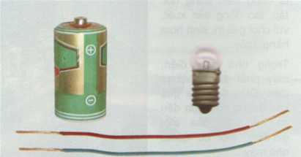
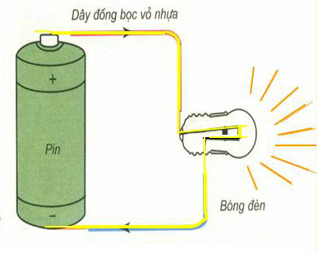
2/Quan sát một số hình vẽ mạch điện dưới đây. Dự đoán xem hình nào bóng đèn có thể sáng. Hãy lắp mạch điện để kiểm tra.
Trả lời:

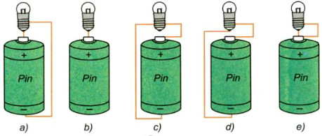

3/ Lắp mạch điện có nguồn điện là pin để thắp sáng đèn. Sau đó ngắt một chỗ nối trong mạch để tạo ra chỗ hở. Lúc này đèn có sáng không ?
Trả lời:

4/ Chèn vào chỗ hở của mạch một miếng nhôm, đèn có sáng không ? Miếng nhôm có cho dòng điện chạy qua không?

Dặn dò : Xem lại cách lắp mạch điện đơn giản, phân biệt vật dẫn điện, vật cách điện để chuẩn bị bài An toàn và tránh lãng phí khi sử dụng điện.

